8월 인상 이후, 시장은 무엇을 반영하고 있나
10·11월 금통위 인상확률과 연말 기준금리 재점검 — 완화적 발언은 어디를 움직였나
FI운용1부 · 2026. 8. 28 · 데이터 기준 스왑 2026-08-28 · 현물 2026-08-27

1) 요약

기준금리 3.00%. 남은 2026년 금통위는 10/22와 11/26 두 번
현재(8/28) OIS 계단함수: 10월 14.3%, 11월 76.3%, 연말 내재 기준금리 3.226%
연말까지 남은 인상은 22.6bp, 25bp 환산 0.90회
회의 당일 채권시장은 강세였다. 그러나 그 강세는 정책경로에서 오지 않았다

→ 완화적 발언은 1년 이내 정책경로가 아니라 그 바깥(장기 구간·기간프리미엄)을 움직였다

2) 현재 시장이 반영한 경로

금통위 | 내재 인상폭 | 25bp 인상확률 | 회의 후 내재 기준금리
2026-10-22 | 3.6bp | 14.3% | 3.036%
2026-11-26 | 19.1bp | 76.3% | 3.226%
2027-01-15 (가정) | 19.6bp | 78.5% | 3.423%
2027-04-15 (가정) | 8.3bp | 33.1% | 3.506%
2027-07-15 (가정) | 2.8bp | 11.0% | 3.533%
2027년 행은 일정 미공표에 따른 분기 노드 가정치 — 수축을 건 추정이라 액면 확률로 읽지 않음

시장은 10월을 건너뛰고 11월에 한 번 더 올리는 경로를 반영 (10월 14.3% 대 11월 76.3%)
곡선 적합 오차는 0.77bp로 회의 전일 0.17bp보다 커졌으나, 잔차가 1개월(+1.63bp)·2개월(+0.91bp)에만 몰려 있다. 3개월 이상은 0.24bp 이내로 맞는다 (7절 참조)
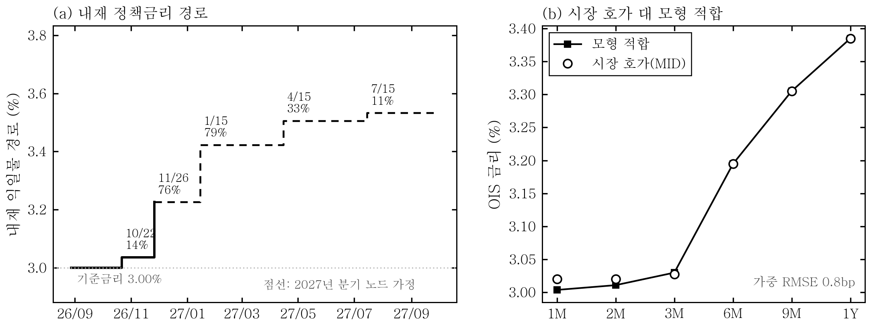
그림 1. 내재 정책금리 경로(a)와 곡선 적합(b) — 인상 이후 남은 두 회의로 재배열된 모습
→ 10월 대 11월의 배분보다 합계 0.91회를 볼 것 — 배분은 하루 단위로 뒤집힌다

3) 회의 전후 — 무엇이 바뀌었나

기준일 | 기준금리 | P(10/22) | P(11/26) | 연말 내재 | 잔여 인상
8/26 (회의 전) | 2.74% | 10.6% | 56.9% | 3.163% | 0.67회
8/27 (회의 후 종가) | 3.00% | 16.9% | 57.2% | 3.185% | 0.74회
8/28 | 3.00% | 14.3% | 76.3% | 3.226% | 0.91회
각 행은 그날 자신의 OIS 종가로 적합한 값이다. 8/27은 결정·간담회가 끝난 뒤의 종가이므로 사후 가격이다(회의 전 정보로 채점하는 백테스트는 별도로 직전 영업일을 쓴다). '잔여 인상'은 8월분을 제외한 10·11월 확률의 합

8월분을 걷어내고 보면 회의 전 0.67회에서 회의 후 0.91회로 늘었다
연말 내재 기준금리도 3.163%에서 3.226%로 +6.3bp 상승
즉 1년 이내 정책경로에서는 인상 기대가 꺾인 흔적이 없다. 오히려 소폭 굳었다
→ '향후 인상 기대 후퇴'라는 통념은 최소한 OIS 1년 이내 구간에서는 확인되지 않는다

4) 그렇다면 당일 강세는 어디에서 왔나

(1) 현물 금리는 인상에도 불구하고 내렸다 (8/26 → 8/27 종가)
만기 | 8/26 | 8/27 | 변화
통안 91일 | 2.902 | 2.881 | -2.1bp
통안 1년 | 3.276 | 3.250 | -2.6bp
국고 1년 | 3.413 | 3.399 | -1.4bp
국고 3년 | 3.816 | 3.755 | -6.1bp
국고 10년 | 4.288 | 4.238 | -5.0bp
CD 91일은 정책금리에 연동돼 기계적으로 상승하므로 제외

(2) 그런데 같은 기간 OIS 호가는 오히려 올랐다 (8/26 → 8/28)
만기 | 8/26 | 8/28 | 변화
1주 | 2.880 | 3.000 | +12.0bp
3개월 | 3.000 | 3.027 | +2.7bp
6개월 | 3.160 | 3.195 | +3.5bp
1년 | 3.377 | 3.385 | +0.7bp
1주 상승은 기준금리 인상이 오버나이트에 반영된 기계적 변화

강세는 국고 3년(-6.1bp)과 10년(-5.0bp)에 집중됐고, 통안 1년(-2.6bp)을 비롯한 1년 이하는 소폭에 그쳤다
2027년 가정 구간의 누적 인상폭은 회의 전 33.6bp에서 30.7bp로 -2.9bp 축소 — 방향은 완화적이나 크기가 작고, 일정 미공표 구간이라 신뢰도가 낮다
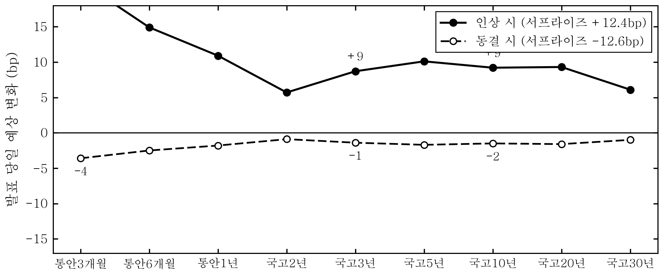
그림 2. 인상·동결 두 갈래 시나리오 곡선 — 정책 충격이 만기별로 퍼지는 폭
→ 완화적 발언의 효과는 정책경로(1년 이내)가 아니라 그 너머의 기간프리미엄에서 나타났다

5) 교차검증 — 다른 렌즈는 무엇을 말하나

렌즈 | 성격 | 기준일 | 연말 내재/기대 기준금리
국고 단기 스트립 | 현물 | 2026-08-27 | 3.123%
KOFR OIS | 스왑 | 2026-08-28 | 3.226%
CD-IRS 스트립 | 스왑 | 2026-08-07 | 3.36%
DNS-VAR 기대 | 모형 | 2026-08 | 3.239%
CD-IRS는 백테스트에서 무정보 이하라 누적치의 참고로만 사용. 국고 스트립은 회의별 배분이 진동해 누적만 읽는다

국고 스트립도 회의 전 대비 상승했다 — 8/26 3.039%에서 3.123%
DNS-VAR 기대 경로는 2026년 말 3.239%, 2027년 8월 3.315%로 완만한 추가 인상 후 되돌림을 시사
네 렌즈가 모두 연말 3.0% 이상을 가리킨다. 방향은 일치하고 폭만 다르다
→ 서로 다른 원리의 렌즈가 같은 방향이면 신뢰 — 이번에는 '연말 3.0% 이상'에서 수렴

6) 10월 금통위 시나리오 — 만기별 노출

만기 | 실증 베타 | 인상 시 | 동결 시
통안 3개월 | 1.0 | 21.4bp | -3.6bp
통안 6개월 | 0.696 | 14.9bp | -2.5bp
통안 1년 | 0.511 | 10.9bp | -1.8bp
국고 2년 | 0.265 | 5.7bp | -0.9bp
국고 3년 | 0.405 | 8.7bp | -1.4bp
국고 5년 | 0.471 | 10.1bp | -1.7bp
국고 10년 | 0.428 | 9.2bp | -1.5bp
국고 20년 | 0.435 | 9.3bp | -1.6bp
국고 30년 | 0.287 | 6.1bp | -1.0bp
10/22 인상확률 14.3% 기준의 서프라이즈 산술. 베타는 2011~2019 표본이며 표본외 검증에서 크기는 과대 추정되는 경향

현재 10월 인상확률이 낮아, 인상 시 서프라이즈는 크고 동결 시는 거의 무반응인 비대칭 구조
크기보다 방향과 상대 순서를 볼 것 — 표본외 검증에서 단기물만 방향 정보가 유효했다
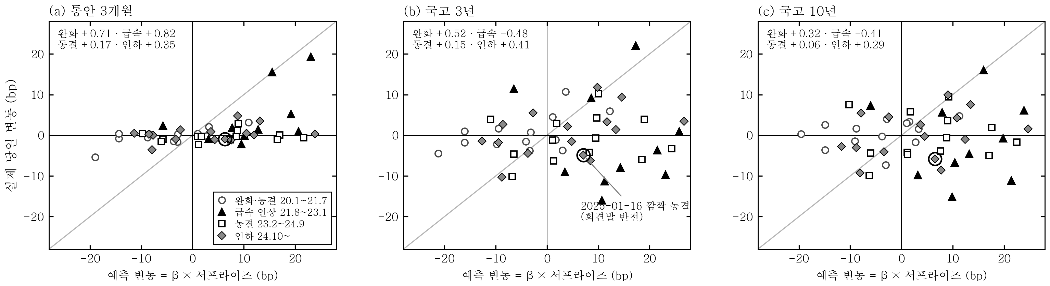
그림 3. 표본외 성적 — 대각선을 거스르는 점은 3년·10년 모두 급속 인상기에 집중
→ 10월은 동결이 기본 시나리오이나, 인상 시 단기물 노출이 비대칭적으로 크다

7) 한계

(1) 적합 오차(RMSE) 0.77bp는 표본(2025-07~) 중위 0.37bp보다 크지만 하위 76% 수준으로 이상치는 아니다. 회의까지 남은 거리가 이 지표를 지배한다 — 회의 1주 이내 평균 0.29bp, 41~60일 전 평균 0.69bp
(2) 이번 상승은 모형 악화가 아니라 흡수할 계단이 사라진 결과다. 1개월 계약(만기 9월 말) 안에 금통위가 없어 모형은 1개월을 r0와 같게 볼 수밖에 없는데, 시장은 +1.63bp 높게 부른다. 이 앞단 베이시스는 정책기대가 아니며, 6개월~1년이 0.02bp로 맞는 만큼 10·11월 노드 추정에는 영향이 없다
(3) 다만 RMSE는 적합도이지 식별력이 아니다. 곡선을 잘 맞춰도 총량을 회의별로 쪼개는 일은 별개이며, 호가 ±1틱 교란의 몬테카를로에서 배분 대역은 회의별로 4~22%p에 달했다. 남은 회의가 둘뿐이고 10월이 55일 뒤라 지금은 특히 얇다
(4) 현물은 8/27까지, 스왑은 8/28까지다. 장기물 강세가 이어졌는지는 다음 회차에서 확인
(5) 2027년 구간은 금통위 일정 미공표로 분기 노드를 가정한 값이다. 10개월 너머는 평균회귀 사전믿음이 지배하므로 추세로만 읽을 것
(6) 간담회 발언의 효과와 그 밖의 요인(수급·해외금리)을 이 자료는 분리하지 않는다. 당일 변화의 귀속에는 별도 이벤트 스터디가 필요

→ 결론은 '연말 3.2% 부근, 11월 인상이 기본 경로'이며 배분보다 누적으로 관리할 것

